# Presseinformation

**Fronius-Vertriebsteam München ist umgezogen**

**Die Fronius Deutschland GmbH erweitert ihren Vertriebsstandort in München: Seit dem 1. Mai ist der Schweißtechnik-Spezialist in seinen neuen Räumlichkeiten im wenige Kilometer entfernten Germering zu finden. Diese bieten deutlich mehr Platz für Präsentationen, Schulungen und weitere Services. Dank der optimalen Verkehrsanbindung sind die Fronius-Mitarbeiter zudem schnell bei ihren Kunden im gesamten Vertriebsgebiet.**

Mit über 500 Quadratmetern bieten die neuen Räumlichkeiten von Fronius Deutschland dreimal so viel Fläche wie bisher. Der zusätzliche Platz soll unter anderem für kundenspezifische Anwendungs- und Systemtechnik-Schulungen genutzt werden. Auch sicherheitstechnische Überprüfungen, Kalibrierungen und Reparaturen an Schweißgeräten bietet der Spezialist hier zukünftig an. Kunden haben zudem die Möglichkeit, neue Systeme und Weiterentwicklungen im Showroom zu begutachten und Live-Vorführungen von MIG/MAG- und WIG-Schweißgeräten zu erleben. Auch Automationslösungen wie zum Beispiel Längsfahrwerke zum mechanisierten Schweißen sind in den neuen Räumen ausgestellt. „Wir möchten Anwendern unser komplettes Portfolio präsentieren, um ihnen die Suche nach der optimalen Lösung so einfach wie möglich zu machen“, erklärt Ewald Eisner, Geschäftsführer von Fronius Deutschland.

Für den kurzfristigen Bedarf bietet Fronius in Germering auch Schweißgeräte zur Miete an. Der Standort ist im Großraum München und mit direkter Nähe zur Autobahn äußerst verkehrsgünstig gelegen. „Wir können dadurch unsere Kunden im gesamten Vertriebsgebiet innerhalb kürzester Zeit vor Ort betreuen“, bekräftigt Eisner. Fronius baut durch den Umzug seine Präsenz in der wirtschaftsstarken Metropolregion weiter aus.

*1.747 Zeichen inkl. Leerzeichen*

**Bildunterschriften:**

**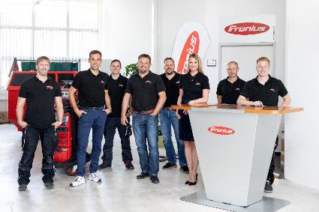  
Bild 1:** Das Fronius-Vertriebsteam München ist ins benachbarte Germering umgezogen und hat dort mehr als 500 Quadratmeter Fläche zur Verfügung.

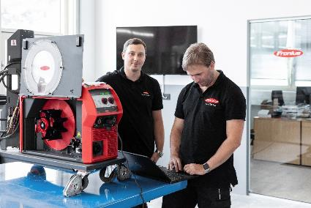

**Bild 2:** Kunden haben die Möglichkeit, neue Systeme und Weiterentwicklungen im Showroom zu begutachten und Live-Vorführungen von MIG/MAG- und WIG-Schweißgeräten zu erleben.

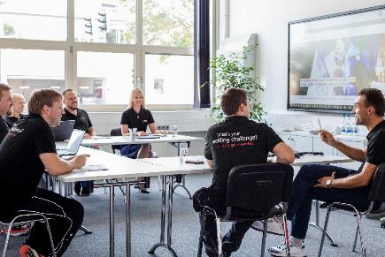

**Bild 3:** Der zusätzliche Platz soll unter anderem für kundenspezifische Anwendungs- und Systemtechnik-Schulungen genutzt werden.

Fotos: Fronius Deutschland GmbH, Abdruck honorarfrei

**Informationen zur Fronius Deutschland GmbH**

Die Fronius Deutschland GmbH mit Sitz in Neuhof-Dorfborn bei Fulda ist eine Tochtergesellschaft der österreichischen Fronius International GmbH. Das 1945 gegründete Unternehmen erforscht und entwickelt neue Lösungen zur Kontrolle und Steuerung elektrischer Energie. Mit seinen drei weltweit erfolgreichen Geschäftsbereichen bietet Fronius ein umfangreiches Portfolio: Die Business Unit Perfect Welding ist globaler Marktführer für Roboter-Schweißtechnik und Technologieführer für Lichtbogen- und Punktschweißprozesse. Fronius Solar Energy hat die effiziente Nutzung und intelligente Speicherung von Energie aus Photovoltaik-Anlagen im Fokus. Mit Perfect Charging realisiert das Unternehmen zukunftsweisende Technologien rund um das Laden von Antriebs- und Starterbatterien in der Intralogistik und im Kraftfahrzeugmarkt.

In Deutschland ist Fronius seit 1992 mit einer Tochtergesellschaft vertreten. Seit 2006 befindet sich die Vertriebszentrale für den deutschen Markt im hessischen Neuhof. Der Standort vereint alle drei Fronius-Business Units Perfect Charging, Perfect Welding und Solar Energy unter einem Dach. Seit Anfang 2013 ist auch die offizielle Landeszentrale der Fronius Deutschland GmbH in Neuhof angesiedelt. Die Kunden werden von mehreren Vertriebsteams und kompetenten Vertrags- und Fachhändlern vor Ort deutschlandweit betreut.

Diese Presseinformation sowie die Bilder stehen für Sie zum Download im Internet zur Verfügung:

[www.fronius.com/de/schweisstechnik/info-center/presse](http://www.fronius.com/de/schweisstechnik/info-center/presse)

**Wegen weiterer Informationen wenden Sie sich bitte an:**Frau Annette Orth, Tel.: +49 (0)6655 91694-402,

E-Mail: [orth.annette@fronius.com](mailto:orth.annette@fronius.com)

**Bitte senden Sie ein Belegexemplar an unsere Agentur:**

a1kommunikation Schweizer GmbH, Frau Tina Entzminger

Oberdorfstraße 31 A, D – 70794 Filderstadt,

Tel.: +49 (0)711 9454161-21, E-Mail: [Tina.Entzminger@a1kommunikation.de](mailto:Tina.Entzminger@a1kommunikation.de)